**LAPORAN**

**PRAKTIKUM STRUKTUR DATA**

**Pertemuan ke – 1**



Disusun Oleh :

Rendra Eka Herlambang

175410028

**LABORATORIUM TERPADU**

**SEKOLAH TINGGI MANAJEMEN INFORMATIKA DAN KOMPUTER AKAKOM YOGYAKARTA**

**2018**

**TIPE DATA**

1. **TUJUAN**

-Mahasiswa dapat menggunkan tipe data sesuai dengan kebutuhan

- Mahasiswa mampu mengimplementasikan dangan bahasa pemrograman java.

- Mahasiswa mempu mendekrasikan variabel yang di gunakan

-Mahasiswa mampu mengimpementasikan tipe data secara baik dan benar.

1. **PEMBAHASAN PRAKTIK**

Program 1

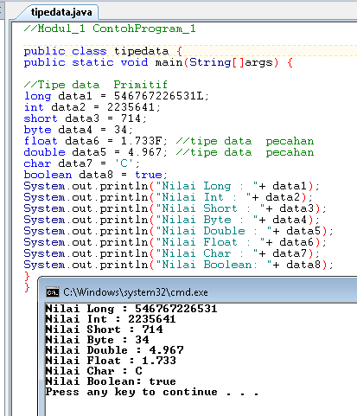

Pembahasan

//Modul_1 ContohProgram_1

public class tipedata {

public static void main(String[]args) {

//yaitu nama class tipedata dan mendekrasikan program java yang bersifat public

//Tipe data Primitif

long data1 = 546767226531L;

//yaitu mendekrasikan isi data dengan tipe data long pada data1,data yang di kategorikan long.ba

int data2 = 2235641;

//yaitu mendekrasikan isi data dengan tipe data int pada data2

short data3 = 714;

//yaitu mendekrasikan isi data dengan tipe data short pada data3

byte data4 = 34;

// yaitu mendekrasikan isi data dengan tipe data byte pada data4

float data6 = 1.733F;

// yaitu mendekrasikan tipe data pecahan pada data 6 ,yang di kategorikan float

double data5 = 4.967;

//yaitu mendekrasikan tipe data pecahan pada data 5

char data7 = 'C';

//yaitu mendekrasikan tipe data char dengan data C atau bisa di katakan huruf.

boolean data8 = true;

//yaitu mendekrasikan tipe data boolean pada data8

System.out.println("Nilai Long : "+ data1);

System.out.println("Nilai Int : "+ data2);

System.out.println("Nilai Short : "+ data3);

System.out.println("Nilai Byte : "+ data4);

System.out.println("Nilai Double : "+ data5);

System.out.println("Nilai Float : "+ data6);

System.out.println("Nilai Char : "+ data7);

System.out.println("Nilai Boolean: "+ data8);

}

}

//yaitu hasil keluaran atau output dengan tipe data masing2,dari data 1 sampai data 8.

Program 2

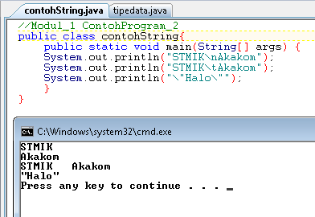

Pembahasan

//Modul_1 ContohProgram_2

public class contohString{ yaitu nama class dengan contohString

public static void main(String[] args) { mendekrasikan program java yang bersifat public

System.out.println("STMIK\nAkakom");yaitu hasil keluaran atau output dengan memberikan jarak 1 baris jadi n di gunakan memberi jarak 1 baris ,Maka akakom jadi di bawahnya.

System.out.println("STMIK\tAkakom"); yaitu jika t maka untuk membuat spasi kayak tab maka mendapatkan jarak antara output Stmik akakom.

System.out.println("\"Halo\""); yaitu hasil keluaran biasa atau hasil halo

}

}

Program 3

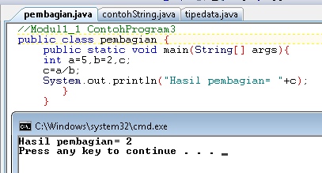

Pembahasan

//Modul1_1 ContohProgram3

public class pembagian {yaitu kelas dengan nama class pembagian.

public static void main(String[] args){ mendekrasikan program java yang bersifat public

int a=5,b=2,c; yaitu mendekrasikan isi variabel a dan b

c=a/b; yaitu hasil c yang di mana a dan b di bagi.

System.out.println("Hasil pembagian= "+c); yaitu hasil keluaran atau output hasil pembagian antara a/b.

}

}

Program 4

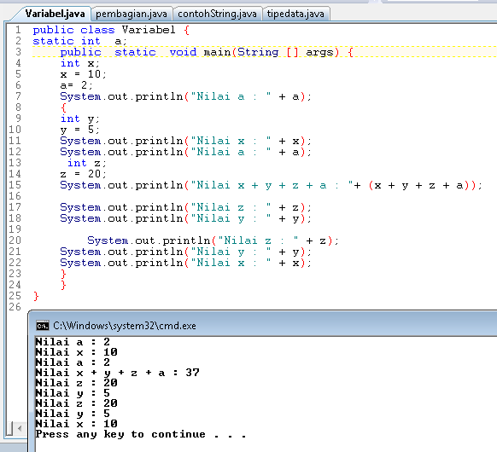

Pembahasan

public class Variabel { yaitu nama class Variabel

static int a; yaitu mendekrasikan nilai a

public static void main(String [] args) { mendekrasikan program java yang bersifat public

int x; yaitu mendekrasikan nilai x

x = 10; yaitu nilai x adalah 10

a= 2; yaitu nilai a adalah 2

System.out.println("Nilai a : " + a); yaitu hasil keluaran nilai a

{

int y; // yaitu mendekrasikan y

y = 5; yaitu nilai y adalah 5

System.out.println("Nilai x : " + x); yaitu hasil keluaran atau outputnya x

System.out.println("Nilai a : " + a); yaitu hasil keluaran atau outputnya a

int z; yaitu mendekrasikan z dengan tipe integer.

z = 20; yaitu nilai y adalah 20

System.out.println("Nilai x + y + z + a : "+ (x + y + z + a)); yaitu hasil keluaran atau outputnya nilai "+ (x + y + z + a) maka hasilnya 37

System.out.println("Nilai z : " + z); yaitu hasil keluaran nilai z

System.out.println("Nilai y : " + y); yaitu hasil keluaran nilai y

System.out.println("Nilai z : " + z);yait hasil keluaran nilai z

System.out.println("Nilai y : " + y); yaitu hasil keluaran nilai y

System.out.println("Nilai x : " + x); yaitu hasil keluaran nilai x

}

}

}

Latihan 1

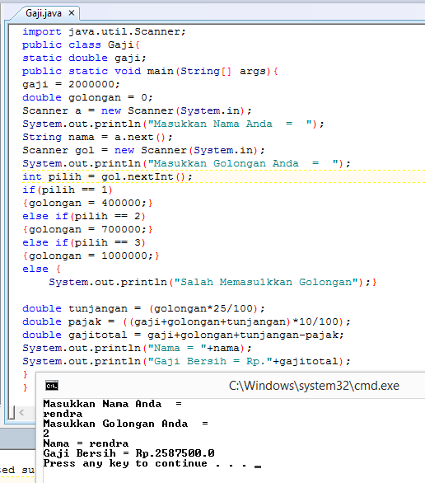

Pembahasan

import java.util.Scanner; yaitu untuk membuat program Scanner

public class Gaji{ yaitu nama class Gaji

static double gaji; yaitu mendekrasikan gaji dengan tipe data double

public static void main(String[] args){ mendekrasikan program java yang bersifat public

gaji = 2000000; yaitu mendekrasikan gaji

double golongan = 0; mendekrasikan golongan 0

Scanner a = new Scanner(System.in);

System.out.println("Masukkan Nama Anda = ");

String nama = a.next();

yaitu untuk membuat program scanner masukan nama

Scanner gol = new Scanner(System.in);

System.out.println("Masukkan Golongan Anda = ");

int pilih = gol.nextInt();

yaitu untuk memasukan golongan yang akan di pilih.

if(pilih == 1)

{golongan = 400000;}

Yaitu jika pilih 1 maka golongannya mendapatkan 400000

else if(pilih == 2)

{golongan = 700000;}

Yaitu jika pilih 2 maka golongannya mendapatkan 700000

else if(pilih == 3)

{golongan = 1000000;}

Yaitu jika pilih 3 maka golongannya mendapatkan 1000000

else {

System.out.println("Salah Memasu1kkan Golongan");}

Yaitu jika tidak maka salah memasukan golongan jika tidak sesuai yang di inginkan.

double tunjangan = (golongan*25/100); yaitu hasil tunjangan dari golongan*25/100

double pajak = ((gaji+golongan+tunjangan)*10/100); yaitu hasil pajak gaji+golongan+tunjangan)*10/100

double gajitotal = gaji+golongan+tunjangan-pajak; yaitu hasil gaji total gaji+golongan+tunjangan-pajak

System.out.println("Nama = "+nama); yaitu hasil keluaran output nama.

System.out.println("Gaji Bersih = Rp."+gajitotal); yaitu hasil keluaran atau output gaji bersih keluaran dari gaji total.

}

}

Latihan 2

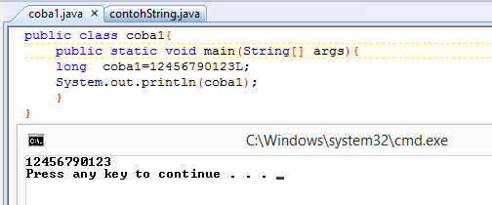

Pembahasan

public class coba1{ yaitu nama class coba1

public static void main(String[] args){ mendekrasikan program java yang bersifat public dan di tambahkan buka kurung.

long coba1=12456790123L; yaitu mendekrasikan dengan tipe data coba1 maka di tambahin huruf L atau dengan tipe data long maka harus seperti itu

System.out.println(coba1); yaitu hasil keluran atau output 12456790123

}

}

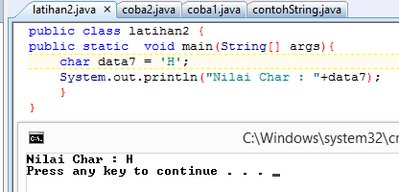

Pembahasan

public class latihan2 { yaitu nama class latihan2

public static void main(String[] args){ mendekrasikan program java yang bersifat public

char data7 = 'H'; yaitu data dengan char hanya bisa 1 karakter,karena jika hai maka eror ,kalau pun angka bisa.

System.out.println("Nilai Char : "+data7); yaitu hasil keluaran atau outputnya data7

}

}

Latihan 3

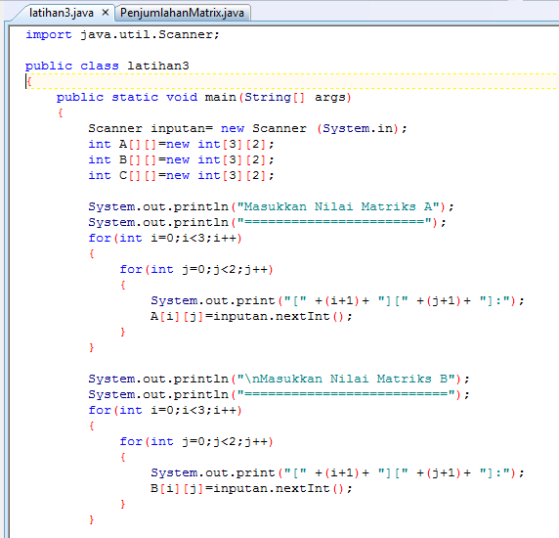

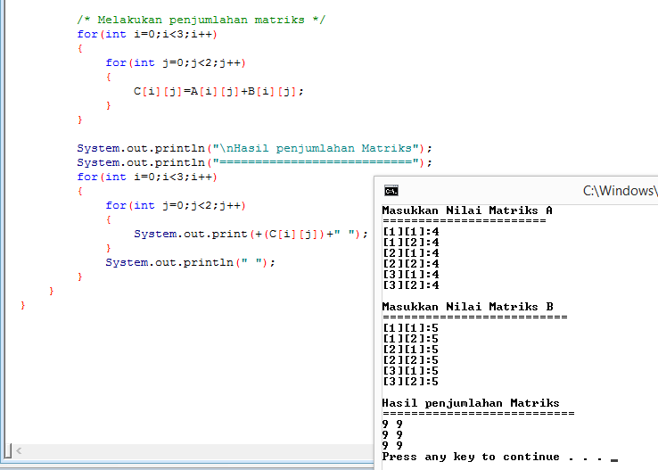

Pembahasan

import java.util.Scanner; yaitu untuk membuat java Scannner

public class latihan3 yaitu nama class latihan3

{

public static void main(String[] args) mendekrasikan program java yang bersifat public

{

Scanner inputan= new Scanner (System.in);

int A[][]=new int[3][2];

int B[][]=new int[3][2];

int C[][]=new int[3][2];

// yaitu mendekrasikan nilai integer A,B dan C

System.out.println("Masukkan Nilai Matriks A");

System.out.println("=======================");

for(int i=0;i<3;i++)

// yaitu untuk memasukan nilai Matriks A dan perulangan niai i< 3 maka nambah 1 lg

{

for(int j=0;j<2;j++)

{

System.out.print("[" +(i+1)+ "][" +(j+1)+ "]:");

A[i][j]=inputan.nextInt();

}

}

// yaitu untuk perulangan dan hasil keluaran nilai i+1 dan nilai j+1

System.out.println("\nMasukkan Nilai Matriks B");

System.out.println("==========================");

for(int i=0;i<3;i++)

{

for(int j=0;j<2;j++)

{

//yaitu untuk perulangan nilai i=0 i<3 maka nambah 1 secara otomatis

System.out.print("[" +(i+1)+ "][" +(j+1)+ "]:");

B[i][j]=inputan.nextInt();

}

}

/* Melakukan penjumlahan matriks */

for(int i=0;i<3;i++)

{

for(int j=0;j<2;j++)

{

C[i][j]=A[i][j]+B[i][j];

// yaitu melakukan penjumlahan dengan perulangan C[i][j]=A[i][j]+B[i][j]; maka di simpan pada C

}

}

System.out.println("\nHasil penjumlahan Matriks");

System.out.println("===========================");

for(int i=0;i<3;i++)

{

for(int j=0;j<2;j++)

{

System.out.print(+(C[i][j])+" ");

}

System.out.println(" ");

// yaitu hasil keluaran penjumlahan Matrix untuk perulangan jadi hasil penjumlahan C i dan j

}

}

}

TUGAS

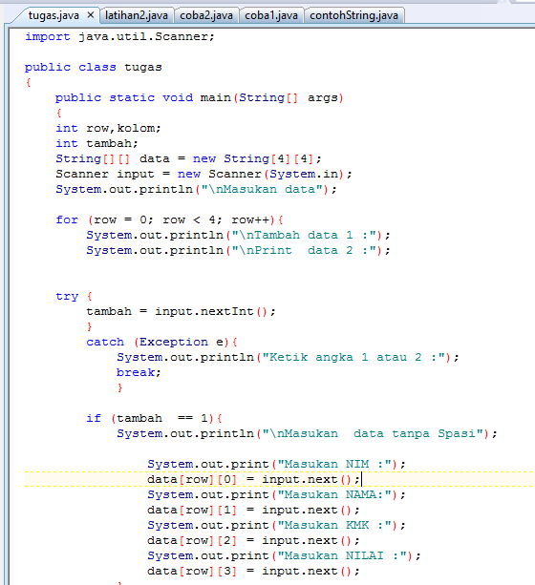

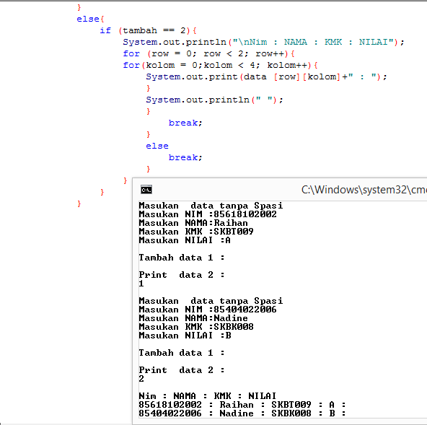

Pembahasan

import java.util.Scanner; yaitu untuk membuat program Scanner

public class tugas yaitu nama class tugas

{

public static void main(String[] args) mendekrasikan program java yang bersifat public

{

int row,kolom; yaitu untuk mendekrasikan kolom

int tambah; yaitu untuk mendeklarsikan jika nambah data

String[][] data = new String[4][4]; yaitu dengan tipe data String 4 batasnya dan kolomnya 4

Scanner input = new Scanner(System.in); yaitu untuk memasukan program Scanner

System.out.println("\nMasukan data");

for (row = 0; row < 4; row++){ yaitu untuk batas kolom 4

System.out.println("\nTambah data 1 :");

System.out.println("\nPrint data 2 :");

// yaitu untuk membuat pilihan

try {

tambah = input.nextInt(); yaitu untuk membuat tambah data

}

catch (Exception e){

System.out.println("Ketik angka 1 atau 2 :");

break; yaitu maka berhenti atau di lewati

}

if (tambah == 1){ yaitu jika data di tambah atau pilihan 1

System.out.println("\nMasukan data tanpa Spasi");

System.out.print("Masukan NIM :");

data[row][0] = input.next();

System.out.print("Masukan NAMA:");

data[row][1] = input.next();

System.out.print("Masukan KMK :");

data[row][2] = input.next();

System.out.print("Masukan NILAI :");

data[row][3] = input.next();

}

// yaitu untuk menginputkan nim,nama kmk dan nilai.

else{ yaitu jik tidak pilihan tersebut

if (tambah == 2){ maka pilihan ke 2 yaitu cetak data yang telah di masukan

System.out.println("\nNim : NAMA : KMK : NILAI"); hasil keluaran nNim : NAMA : KMK : NILAI.

for (row = 0; row < 2; row++){ yaitu untuk perulangan pada baris maka batas baris 2

for(kolom = 0;kolom < 4; kolom++){ yaitu pada kolom maka hasil keluaran sesuai kolomnya 4

System.out.print(data [row][kolom]+" : ");

}

System.out.println(" ");

}

break;

}

else

break; yaitu jika tida maka brek atau di lewat.

}

}

}

}

KESIMPULAN

Kita dapat menyimpulkan bahwa java memiliki depalan tipe primitive,meliputi 4 tipe bilangan bulat,2 tipe untuk bilangan titik mengembang dan sisanya untuk karakter dan boolean.dengan adanya tipe data tersebut kita dapat menempatkan yang mana yang akan kita gunakan sesuai yang di inginkan,tapi sering di gunakan bagian int.